Verslag Stadsgesprek met burgemeester en rector TU Delft, over de impact van Corona
TOPdelft 8 juli 2020
Auteur: Sander van Venetie

Op 8 juli 2020 gingen burgemeester Marja van Bijsterveldt en rector TU Delft Tim van der Hagen weer in gesprek met de stad, dit keer over de impact van de coronacrisis op de stad Delft en op de TU Delft. Kim Huijpen en Wolter Smit modereerden dit gesprek met hen en met de student Thijs de Jongh en coördinator OWEE Alex Lokhorst van de TU Delft.
Dit stadsgesprek werd online uitgezonden. Terugkijken naar de opname van dit online stadsgesprek kan via deze link.

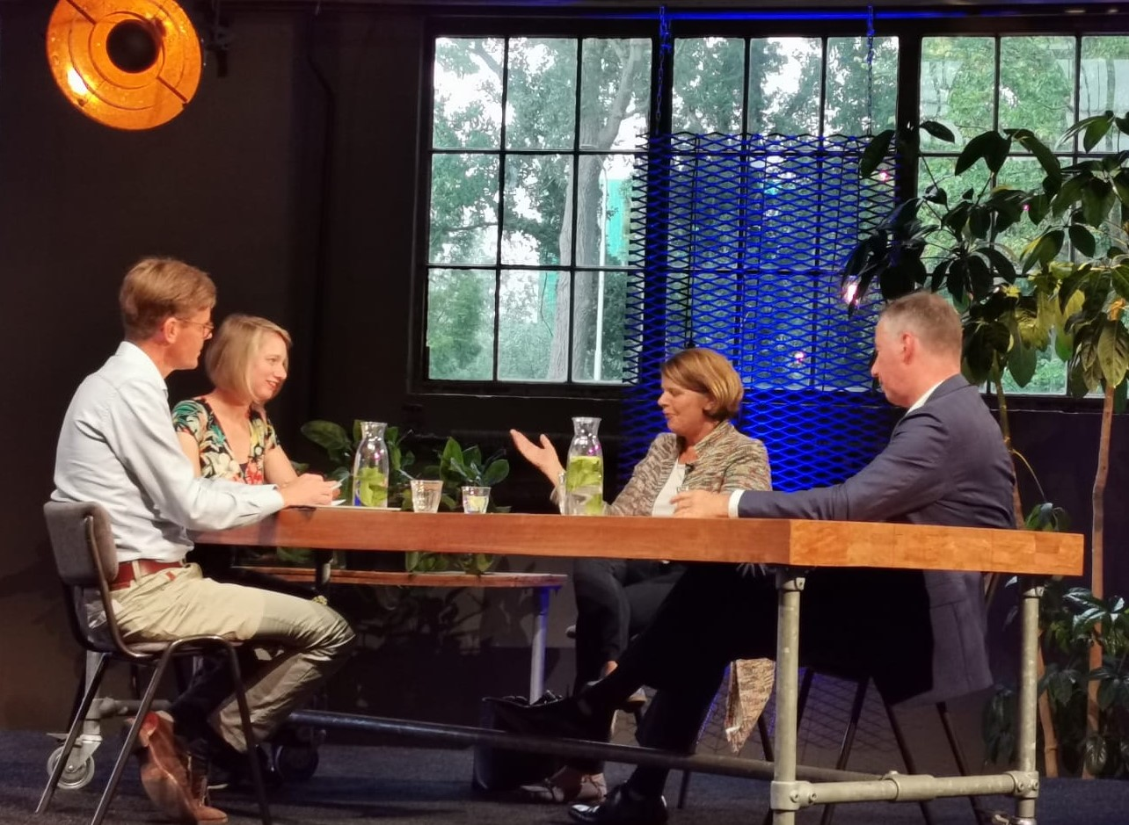

Terugkijken op de afgelopen periode

Zowel de burgemeester als de rector geven aan de afgelopen tijd als roerig en onwerkelijk ervaren te hebben. Hierbij had Marja grote zorgen over de ondernemers van de stad, de zorg en de TU Delft. Beiden zijn zeer blij over het snelle handelen. De universiteit was in januari al genoodzaakt op scherp te staan, vanwege de vele Chinese studenten en medewerkers, waaronder uit Wuhan. Toen op 29 februari bekend werd dat een TU-student besmet was met het virus, moesten er ingrijpende maatregelen genomen worden. Hiermee liep de stad weken voor op het nationale beleid.
De TU Delft heeft een voortvarende houding aangenomen, ook ten opzichte van andere Nederlandse universiteiten, door open te blijven. Hierbij is 95% van het onderwijs online door gegaan en konden nog 2000 onderzoekers op de campus doorwerken (normaal zijn er zo’n 30000 mensen op de campus). Als je de universiteit zou sluiten, benadeel je vele jonge mensen, mensen die zowel gebruik maken van de campus als inwoner van de stad zijn. En hoewel de universiteit open is gebleven, hebben de maatregelen alsnog een enorme impact op de universiteit, maar dus ook op de stad gehad.
Ook bij de gemeente was er organisatorisch een goede spirit, geeft Marja aan. "Alles is heel snel opgepakt; hopelijk kunnen we dat vol blijven houden." Daarnaast is ze blij dat organisaties als het Reinier de Graaf ziekenhuis heel goed gefunctioneerd hebben.

Advies voor nu
Hoewel het meest extreme deel van de crisis achter de rug is en het een en ander begint te wennen, is er veel veranderd; het is nog verre van een normale situatie.
"De veerkracht is indrukwekkend, maar die veer moet weer ontlast worden; mensen neem rust, dat is in het belang van ons allemaal", benadrukt Tim.
Het is belangrijk om elkaar in de gaten houden, dus let op elkaar om eenzaamheid onder studenten en ouderen te voorkomen.
Bovenal blijft het belangrijk om een tweede golf te voorkomen en houd je daarbij aan de volgende drie regels: houd 1,5m afstand, was je handen regelmatig en test en blijf thuis bij klachten.

Initiatieven vanuit de universiteit en de studentengemeenschap

Deze roerige tijd was tegelijkertijd de voedingsbodem voor tal van initiatieven onder studenten en onderzoekers. Het meest bekende voorbeeld, dat nu de hele wereld over gaat, is "Operation Air". Hierbij hebben 50 studenten in 3 weken tijd een beademingsapparaat ontwikkeld dat gebruikt kan worden op de intensive care. Daarnaast zijn er nog voorbeelden zoals beademing apparaat opgebouwd uit mechanische onderdelen, waarmee het goed gebruikt kan worden in ontwikkelingslanden waar mogelijk geen elektriciteit is. Verder zijn er schermen ter bescherming van zorgverleners en familie leden van besmette personen ontwikkeld, tests voor de effectiviteit van mondkapjes ontwikkeld en sterilisatieprocessen voor mondkapjes ontwikkeld, zodat ze een tweede keer gebruikt kunnen worden.

Naast deze initiatieven op technisch vlak, bleek er juist ook veel initiatief onder de studenten op sociaal vlak. Direct aan het begin van de lockdown heeft student Thijs de Jongh in een hele korte tijd 'gewone mensen helpen gewone mensen' opgericht. Via de website www.gewoonmensen.nl kunnen mensen die willen helpen gekoppeld worden aan mensen die hulp nodig hebben. Dit gaat van de vraag om boodschappen te doen tot aan de vraag van kleinkinderen om iets leuks voor hun jarige, 101 jaar oude grootvader te doen waar ze niet bij op bezoek mogen gaan. In korte tijd hebben zich 40.000 mensen door heel Nederland aangemeld, waarbij meer dan 1000 mensen aan elkaar gekoppeld zijn. Dit laat zien dat er veel meer mensen wilden helpen. Voor hen voorzag de website in spontaan georganiseerde, landelijke acties.
Een hele andere OWEE
Alex Lokhorst van de TU Delft vindt het een onwerkelijk idee dat vorig jaar nog 7000 mensen bij elkaar waren tijdens het openingsfeest van de OWEE. "Je bereidt je helemaal voor en dan moet je plots in één klap omschakelen". De ontvangstweek voor de eerstejaars studenten zal er dit jaar door de maatregelen dan ook heel anders uit komen te zien. Er komt een driedaagse digitale OWEE, waarbij op tientallen kanalen livestreams plaatsvinden. Daarnaast komt er één fysieke dag, die zeven keer herhaald wordt. Daarbij worden maximaal 440 aankomende studenten voor één dag in Delft uitgenodigd om de stad en de campus te ontdekken. Daarbij gaan zij in kleine groepjes op pad, de ene helft in de stad en de andere helft op de campus. Uiteraard volgens de richtlijnen van de overheid en in nauw overleg met de gemeente. Hiervoor zijn 60 mensen vanuit de organisatie betrokken om dit in goede banen te leiden. Op een groot terras na op de campus zullen er geen grote festival activiteiten plaatsvinden, zowel niet op de campus als in de stad. Daarnaast verkennen nieuwe studenten op eigen initiatief de stad deze zomer.
Doordat er bij de start van het college jaar doorgaans zoveel meer activiteiten voor studenten worden georganiseerd dan alleen de OWEE, is afstemming noodzakelijk in verband met de maatregelen. Dat heeft de samenwerking tussen de universiteit, de gemeente en de studenten enorm versterkt. Dit is positief voor de toekomst, omdat onder de nieuwe omstandigheden onderlinge afstemming belangrijk zal zijn.

Naar een sociale hub
Thijs geeft aan dat studenten altijd maatschappelijk betrokken zijn geweest, maar dat de coronacrisis dit gekanaliseerd heeft. Die betrokkenheid heeft een enorme potentie waarbij de vraag is hoe dit in het vervolg te versterken. Daarvoor werken o.a. Alex Lokhorst van de TU Delft en Thijs samen aan de sociale hub, gevestigd in het Science Centre. Momenteel zijn hierbij 8 studentenorganisaties betrokken die leren samen te werken en gebruik te maken van het netwerk van de TU Delft en de gemeente. De essentie hierbij is; de studenten geven er invulling aan, niet de TU Delft.

Vooruitkijken naar de stad en de universiteit

Heropening van de campus
Langzamerhand zal de campus weer geopend worden, mits de maatregelen worden aangehouden geeft Tim aan. De universiteit hoopt 20% van wat normaal benut wordt te kunnen benutten in een tijdsbestek van 8:00u - 20:00u, waarbij voorrang wordt gegeven aan de eerstejaars bachelor- en master studenten, om zo bekend te worden met de universiteit en de stad. Het streven is dat iedere student en iedere medewerker 1x per week op de campus kan komen.
In de stad zal je deze toename gaan merken op het station, op de fietspaden en in het centrum merkt Marja op. Er is al een paar maanden een gezamenlijke taskforce bezig ter voorbereiding op dat de stad weer kan gaan leven. Overal in de stad worden mensen neergezet die het verkeer dat naar de campus wil reguleren.
De versoepeling van de regels is vooral een opgave met betrekking tot het reguleren van de openbare ruimte, zoals de fietspaden. De gebouwen kunnen beter gereguleerd worden. Uiteraard begint het mogelijk maken van deze versoepeling bij het gezond verstand van de studenten; houd je aan de regels, vermijd drukken plekken. Mocht dit niet hanteerbaar blijken, dan zal de campus weer dichtgaan.

De crisis als contrastvloeistof
Marja hoopt dat er snel een vaccin is, wat een heleboel zal versoepelen. Des ondanks is het goed na te denken over een andere manier waarop we om moeten gaan met onze veiligheid. En dat biedt ook kansen.
"De crisis zet alles op scherp", aldus Marja. "Het is als contrastvloeistof; waar je het tegenaanzet zie je wat er goed zit en niet goed zit". Marja zou daarom meer willen versterken dat jonge mensen oude mensen helpen. Daarnaast zou ze willen voorkomen dat onze productieketens ergens in een regio ver weg uitbesteed worden, waar we niks van weten. Daarentegen ziet ze graag meer samenwerking in de Delftse regio.
De crisis maakt ons duidelijk dat niet alles vanzelfsprekend is in dit land waar alles heel goed geregeld is. Het maakt mensen bewust van de afhankelijkheid van elkaar. Het is mooi te zien dat mensen meer onderdeel willen zijn van de Delftse gemeenschap.
Tim beaamt dat de corona-crisis "een vergrootglas is geweest voor hoe je dingen doet", dat het veel minder om economisch gewin zal gaan, maar juist veel meer om welvaart. De rol van de student is hierin cruciaal: "die willen de wereld nog mooier maken."

Financiële situatie stad
Des ondanks kunnen we niet om het feit heen dat de stad, net als veel andere steden, financieel voor zwaar weer staat benadrukt de burgemeester. Dat komt doordat er vanuit het Rijk een veel te krappe financiering is voor sociale voorzieningen en vanwege de uitgaven van 13 miljoen in verband met de corona-crisis.
Het is daarom goed te kijken naar de noden van vandaag, maar de toekomst niet uit het oog te verliezen. In die context is het belangrijk te kijken naar het versterken van de wetenschap, de cultuur en het toerisme in de stad. Dat betekent dat scherpe keuzes gemaakt moeten worden, wat ook betekent dat mogelijk een aantal dingen niet meer kunnen. In deze afwegingen is de prioriteit dat dat Delft als kennisstad overeind blijft. De keuzes liggen hierin bij de raad. Marja begrijpt dat dit niet eenvoudig zal zijn, maar "we kunnen niet ten onder gaan".
Marja ziet dit bovenal als het moment om na te denken over hoe we een aantal ketens kunnen veranderen of versterken. In die context zullen de universiteiten meer samenwerking moeten zoeken in de regio en in te zetten op het thema duurzaamheid. Daarnaast nodigt Marja de culturele sector uit met ideeën te komen. En moedigt zij de inwoners aan vooral de fiets te blijven pakken in plaats van de auto, ten goede van een aantrekkelijke stad met schone lucht.

Groei aantal internationale studenten
Opvallend genoeg zijn er dit jaar weer meer aanmeldingen van internationale studenten dan vorig jaar. Hoewel dit aanmeldingen betreft en nog geen zekerheid biedt over wie er daadwerkelijk in september komen studeren, is dit opmerkelijk omdat je terugval zou verwachten door de corona-crisis. Dit valt mogelijk te verklaren doordat landen als Engeland en de Verenigde Staten minder aantrekkelijk zijn geworden voor internationale studenten.

Desondanks is het de vraag of promovendi in de toekomst aan de universiteit verbonden blijven, omdat mogelijk financiële middelen wegvallen. Dit kan betekenen dat er mogelijk minder geïnnoveerd zal worden. Echter gezien de financiële situatie is het juist nú verstandig te innoveren. TNO omschrijft dat mooi als "innoveer je uit de crisis”.

Lessen voor de toekomst
Door de corona-crisis, gaat het ineens veel meer over de mens. Marja haalt daarbij de Paus aan: "we proberen gezond te blijven in een zieke wereld". Dit is het moment om na te denken over of we dingen niet anders kunnen doen. Denk hierbij aan de relatie tussen mensen onderling, aan de relatie tussen mens en de natuur, aan de manier hoe we met de verstedelijking omgaan, aan de manier waarop we als land afhankelijk willen zijn van de het buitenland voor de economie en over de manier waarop we willen reizen.

Tim: De crisis maakt duidelijk dat een meer holistische aanpak in de wetenschap essentieel is. De muren tussen Alfa, Gamma en Bètawetenschap zullen geslecht worden. Dit is iets wat al in gang is gezet binnen de wetenschap. Zo versterkte de TU Delft en de Erasmus Universiteit de afgelopen jaren al hun samenwerking. In de door de crisis ontstane situatie zullen dit soort samenwerkingsvormen naar verwachting verder versterkt worden.

Marja ziet dit bovenal als het moment om na te denken hoe we een aantal ketens kunnen veranderen en versterken. Hierbij ziet zij haar rol als burgemeester vooral in het versterken van de kracht van de gemeenschap. We zijn allemaal mensen en hebben allemaal behoefte aan aandacht en rust, ongeacht je sociaaleconomische status. Onder het motto dat iedere student die in Delft gewoond heeft iets teruggeeft aan de stad, kunnen je hen hierin ook coachen. Want in Delft worden niet alleen ingenieurs gevormd, maar ook leiders van de toekomst. Dat betekent dat je betekenisvol moet zijn.

